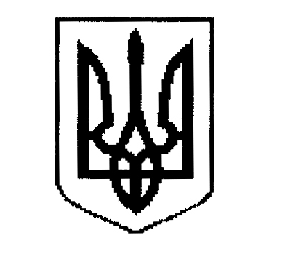

ДЕРГАЧІВСЬКА МІСЬКА РАДА

ВИКОНАВЧИЙ КОМІТЕТ

РІШЕННЯ

Від 12 квітня 2016 року № 82

Про упорядкування поштової адреси домоволодінню гр.Мартьянова Є.Д.

Розглянувши заяву гр.Мартьянова Єгора Дмитровича, зареєстрованого за адресою: м.Дергачі, в-д Чайковського,15 про упорядкування поштової адреси домоволодінню, витяг з Державного земельного кадастру про земельну ділянку в м.Дергачі по в-ду Чайковського,15 кадастровий номер 6322010100:00:003:1894, технічний паспорт на житловий будинок, договір купівлі-продажу від 19.08.1986р., враховуючи, що домоволодіння з № 15 по в-ду Чайковського належить гр.Третяк М.І., з № 15-А – гр.Мірошникову С.В., з метою недопущення тотожності нумерації будинків, на підставі Порядку присвоєння, уточнення та зміни поштових адрес об’єктам нерухомого майна населених пунктів Дергачівської міської ради, керуючись Законом України «Про місцеве самоврядування в Україні», виконавчий комітет міської ради -
В И Р І Ш И В:
1. Упорядкувати поштову адресу домоволодінню гр.Мартьянова Єгора Дмитровича з присвоєнням літери «Б» та викласти її у наступній редакції: м.Дергачі, в’їзд Чайковського,15-Б.
2. Гр.Мартьянову Є.Д. провести реєстрацію права власності майна із адресою, зазначеною у п.1 даного рішення.

Дергачівський міський голова О.В.Лисицький

